**网络远程面试流程及系统使用指南（考生版）**

**一、考生参加远程面试所需设备及环境要求**

请考生提前准备好下述远程面试所需的硬件设备以保证面试正常进行。

1.用于面试设备：1台笔记本电脑或台式机、摄像头、麦克风和耳机。

2.用于监控面试环境的设备：1部手机或笔记本电脑或台式机（须带有摄像头）。

3.网络良好，能满足面试要求。

4.独立的面试房间，灯光明亮，安静，不逆光。

5.远程面试平台为腾讯会议，考生需提前安装并熟练操作。（下载地址：https://meeting.tencent.com/download-win.html? from=1001&fromSource=1）

**二、参加远程面试考生需准备的用品**

1.本人二代居民身份证。

2.黑色签字笔和空白A4纸若干。

**三、备考（考前准备、抽签及培训考生）（考前1天，保持手机畅通，等待工作人员联系）**

**（一）考前准备**

考生分组：对准予面试考生分组，每个小组指定2名小组秘书。面试小组秘书A通过企业微信号逐一添加本小组考生微信，通知考生做好网络远程面试准备，并告知本小组全体考生备考会议的时间。

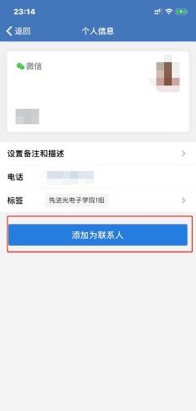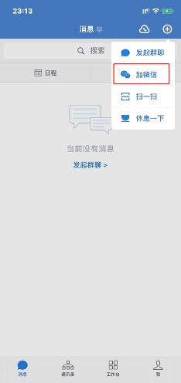 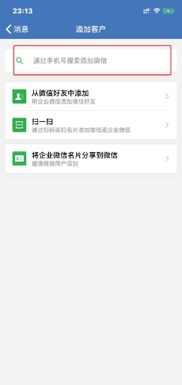

**（二）邀请考生进入备考会议**

预定会议完成后，点击“邀请”→点击“复制邀请”，在企业微信中，向所有考生的微信单独发送会议信息 + 密码，以及考生编号，通知考生修改昵称为“编号 姓名”按时进入会议。请考生密切注意查收。

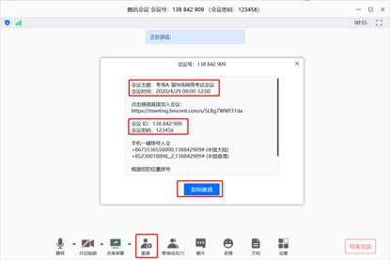

备考会议当天，进入会议后，点击“聊天”，设置聊天权限“仅允许私聊主持人”，禁止参会考生使用私聊功能，防止考生私下讨论。

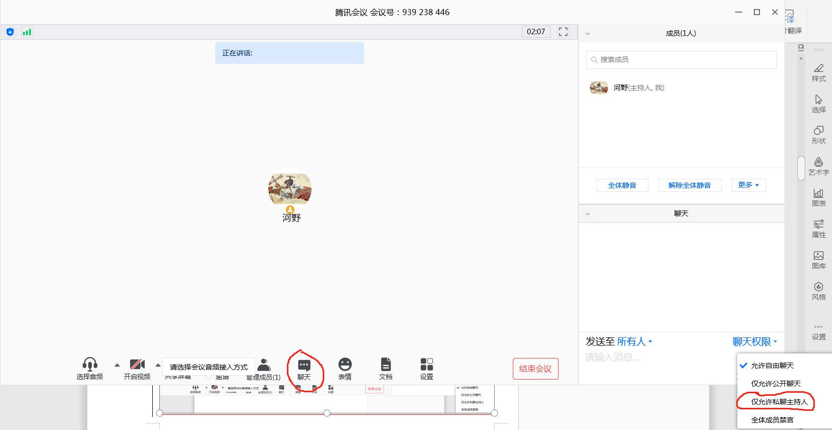

**（三）考前培训**

抽签完毕，面试小组秘书向所有考生进行考前教育及培训，宣讲面试流程、规则及纪律要求。

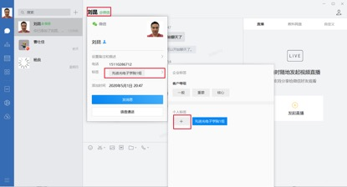

**四、候考（时间：面试当天）**

**（一）面试小组秘书A操作**

1.面试当天，按照面试顺序，面试小组秘书将提前15分钟开通会议1，通过企业微信发送会议通知给考生1。考生1进入会议1。

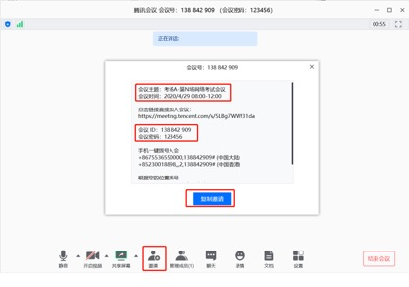

2.面试小组秘书请考生在侧后方一米左右架设另一手机或电脑作为监控设备，并通过该设备进入会议1，提醒考生监控设备不得中断，面试期间不相关人员不得进入面试空间。

3.考生的主机位和监控设备要求如下：

（1）主机位（主镜头）要求：

①推荐采用电脑作为主机位；

②显示考生正面，能够拾取声音；

③需全程清晰显示考生面容以及双手；

④面试全程考生不得切换屏幕；

⑤可采用外接麦克风，建议佩戴有线耳麦，不能使用无线耳机；

⑥不得遮盖耳朵。

（2）监控设备要求：

在考生侧后方 1-2 米处设置，需全程清晰显示考生面试环境和主镜头屏幕。

4.面试小组秘书将查验考生身份：请考生将身份证原件、准考证放在人脸旁边，靠近视频镜头，由面试小组秘书对照报考库信息对考生进行人脸对照及人证对照，审核考生身份，面试小组秘书进行视频对照的同时，截图留存考生与身份证的合影。

通过企业微信热键：Shift+Alt+A进行屏幕截图

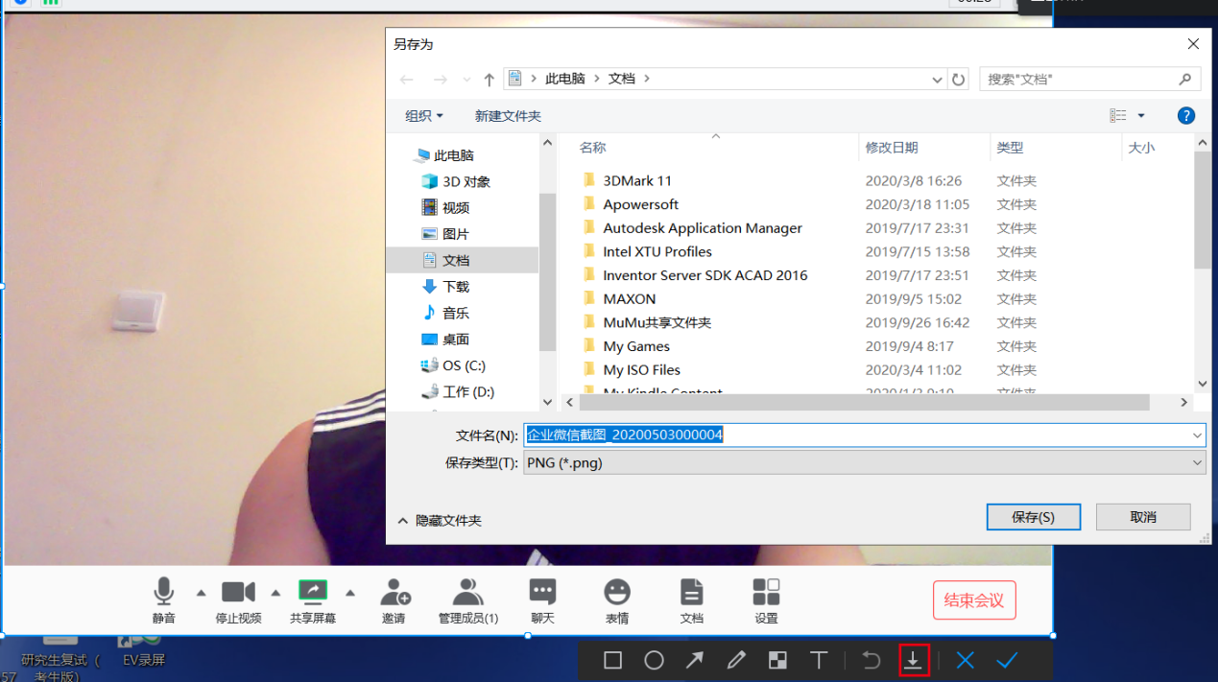

并点击键，将截图保存到指定文件夹内。

确认后，由面试小组秘书根据报考库信息，随机提问考生一个关于身份的问题，确认考生身份无误。

5.请考生宣读《考试诚信面试承诺书》内容，并当场在承诺书上签名，签名后将承诺书放在人脸旁边，向视频镜头清晰展示，面试小组秘书进行确认并截图留存。

6.面试小组秘书宣读考场纪律及面试流程，提醒考生清空面试环境内与面试有关的书籍、物品、人员，等待面试。

**五、正式开始面试**

1.面试小组组长指导考生随机抽取面试试题；

2.面试小组根据考生抽取的题目进行提问，考生当场作答，面试小组成员可就相关问题进一步提问；

3.考试过程中考生不得转换考试界面，视频监控设备不得中断，面试因网络故障中断，面试小组组长和秘书按突发情况预案处理；

4.面试小组现场不得提问与面试无关的问题，如过程中出现不当言论，面试小组组长、督导员应及时制止。

5.面试结束后，考生退出会议，考生不得与他人讨论考试现场情况或泄露考试题目。

6.每位考生面试总时间不得少于15 分钟（面试开始时须计时）。

**六、面试期间突发情况预案**

1.因网络故障问题出现面试过程中断，故障时间在1分钟以内，待网络恢复继续作答；如故障时间超过1分钟，由面试小组秘书现场拨通考生微信视频、电话，面试小组更换问题继续面试；如电话等通信设备也无法接通，请考生退场，待网络通信恢复后，重新抽签（重新抽取面试组别、次序及题目）进行面试；

2.因网络不通畅原因导致面试过程考官或考生表达不清晰，听不清楚等情况，可适当延长面试时间；

3.因考生身体突发问题导致面试过程中断，请考生退场，由面试小组工作人员跟进考生情况，待考生身体情况恢复后，重新抽签（重新抽取面试组别、次序及题目）进行面试；

4.面试过程中发现考生作弊，由面试小组组长宣布考试中止，由面试小组秘书记录作弊情况，并保留视频录像备查，后续按作弊程序处理。

5.考生不得迟到，没有进入考场的考生成绩按零分计算。

6.考生在面试过程中必须开启摄像头并且全程监控的，如果发现中途离场，成绩按零分计算。

**七、面试纪律要求**

1.面试期间，考生均不得会客、打电话、离场，不做与面试无关的事情；

2.考生应当自觉服从工作人员管理及检查，不得以任何理由妨碍工作人员履行职责，不得扰乱面试现场及其他相关会场的秩序；

3.考生只准携带必要的白纸、笔等文具，不携带任何书籍书刊、报纸、图片、相关文字或电子资料；不能对考试现场及过程进行录音录像；考试过程中考生不得转换考试界面，视频监控设备不得中断；考后不向他人透露考试题目及考试现场情况；

4.面试小组组长开考指令发出后，考生方可开始答题，考试结束，考生应当立即停止答题；

5.对在面试过程中有违规违纪行为的考生，一经查实，按照国家教育考试违规处理办法、普通高等学校招生违规行为处理暂行规定，进行严肃处理，取消录取资格，记入考生诚信档案。